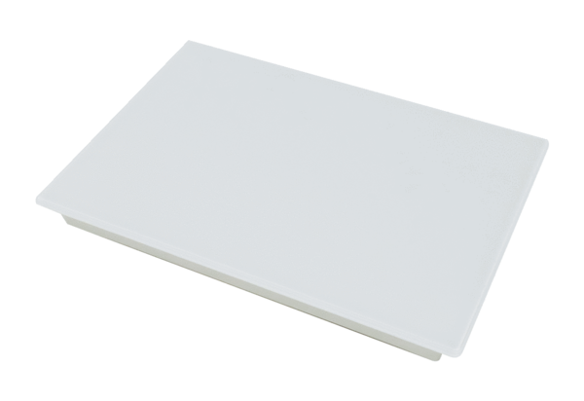Verschlussset RLS G1VVerpackungseinheit: 1 StückSortiment: K
Artikelnummer: 0093.1591Hersteller: MAICO

